对网站进行以下修改

<https://www.wccg888.com/>

1. 修改LOGO为附件

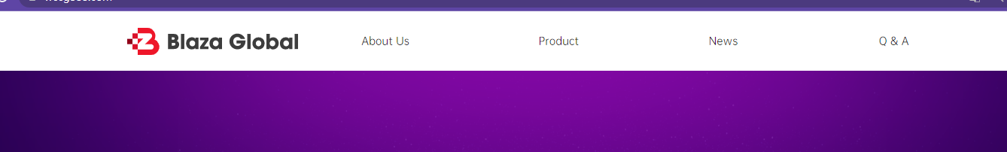

1. BANNER改为附件BANNER



1. banner底部加回Open Account按钮并居中（找回JDX网站原始备份的代码可以找回这个按钮）



1. open account按钮点击后跳转至新输出页面（如附件）

生成link: <https://www.wccg888.com/register>

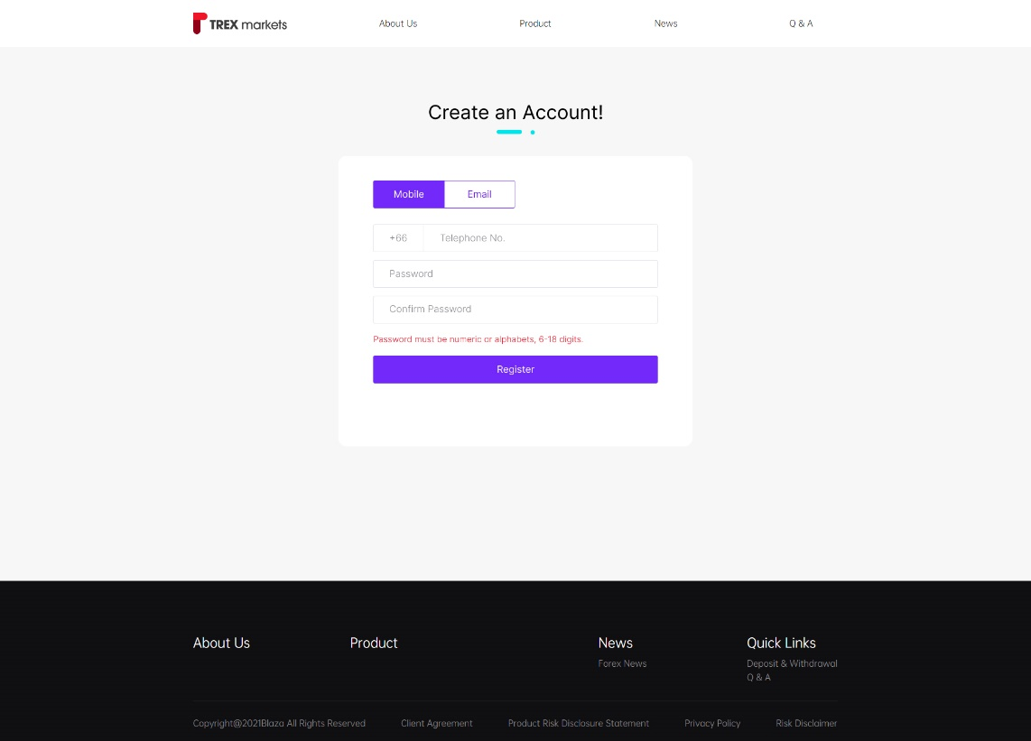

1. 填写完成资料后，register按钮跳转至新生成页面

生成link: <https://www.wccg888.com/register/success>

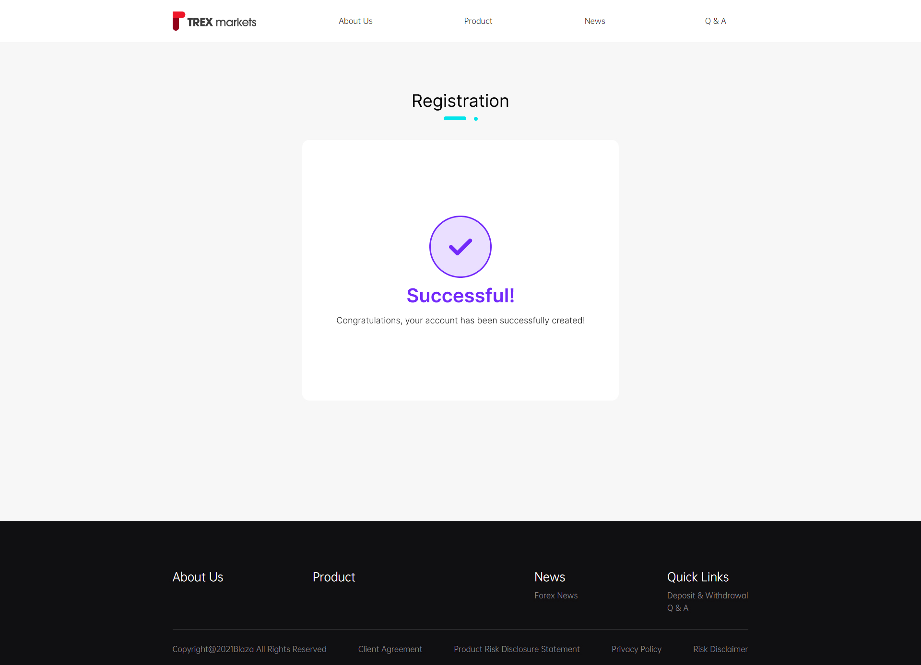

1. 红框Blaza改为：Trex

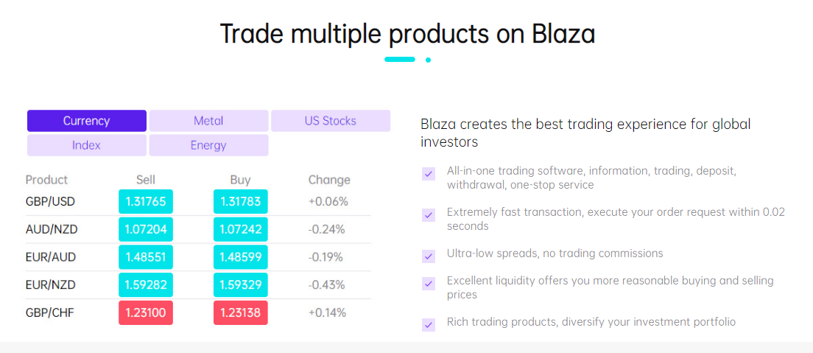

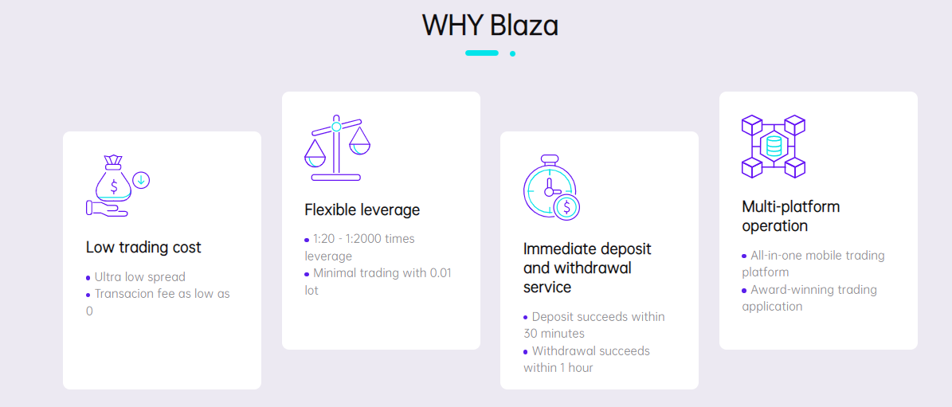

5. 红圈部分改为：Trex

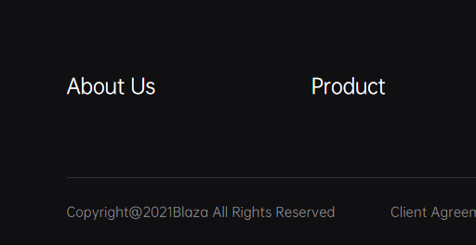

6. 改ICON为附件



7. 全部title改为：Forex investment | TREX

<https://www.wccg888.com/about/who>

1. 红框文字改为：

* Trex Markets has a legal financial license and is subject to the supervision of Financial Services Commission, Mauritius (the ‘FSC’)
* Licence NO : C119023919

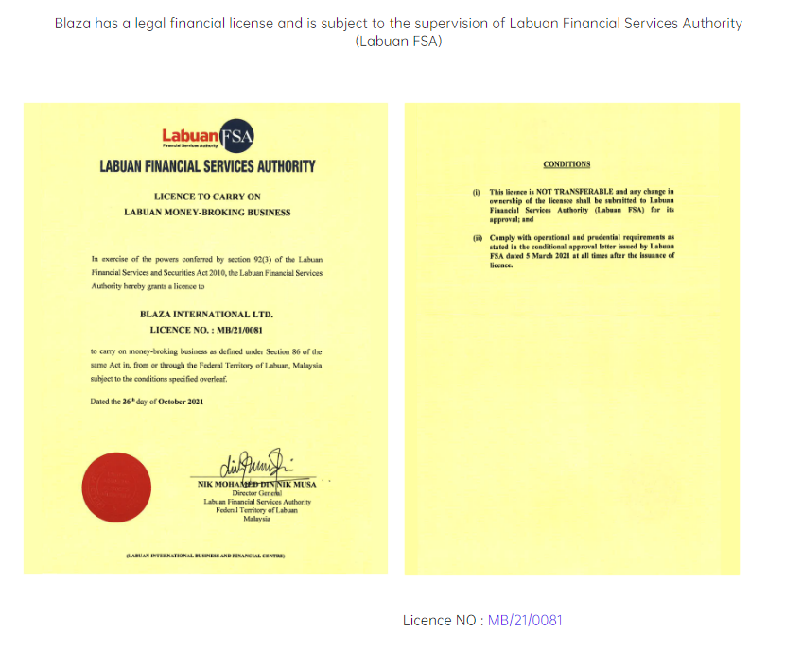

图片改为附件牌照

1. 红框文字改为：Trex

改红框ICON为附件



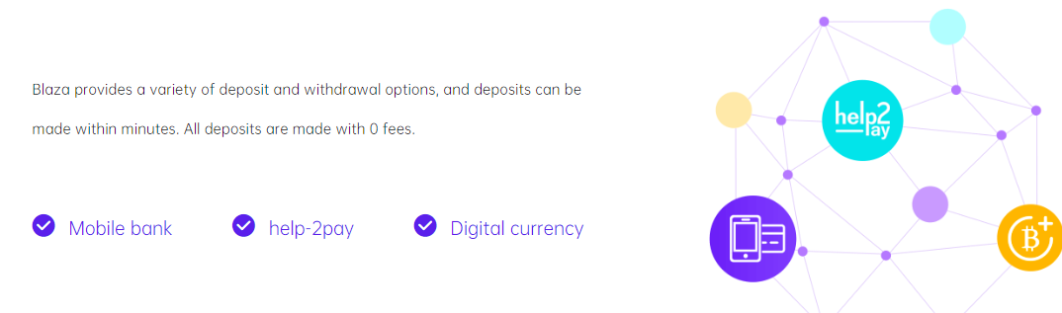

<https://www.wccg888.com/about/depositWithdraw>

1. 红框文字改为：Trex



Product文件

1. 点击product可下载的blaza_products文件更改为附件的TREX_products文件

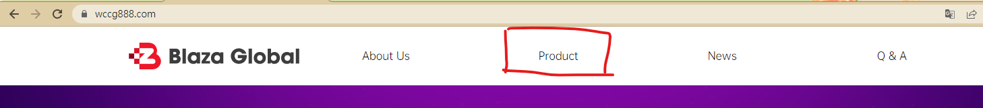

<https://www.wccg888.com/newEdu/qa>

ACCOUNT部分

1. 全部红笔圈起的文字改为：Trex

全部蓝笔圈起的文字改为：FSC

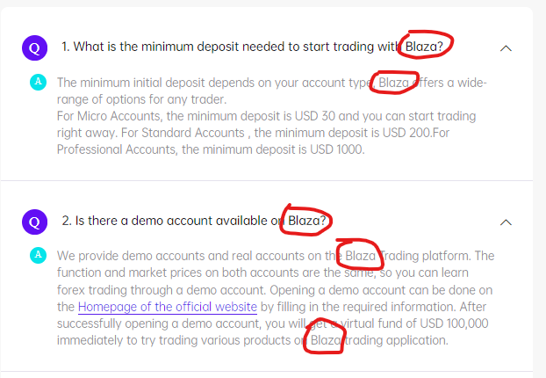

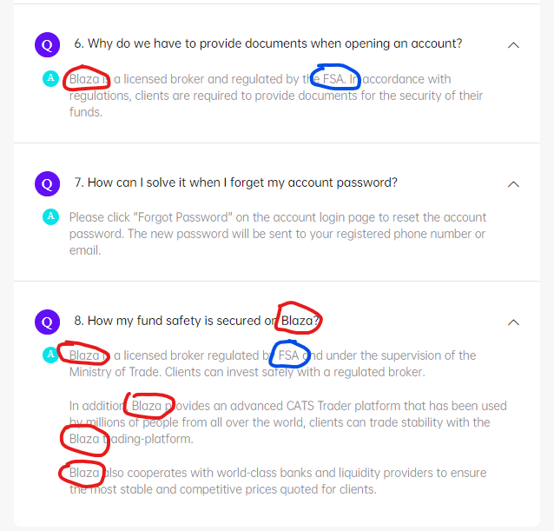

trading部分：

1. 全部红笔圈起的文字改为：Trex

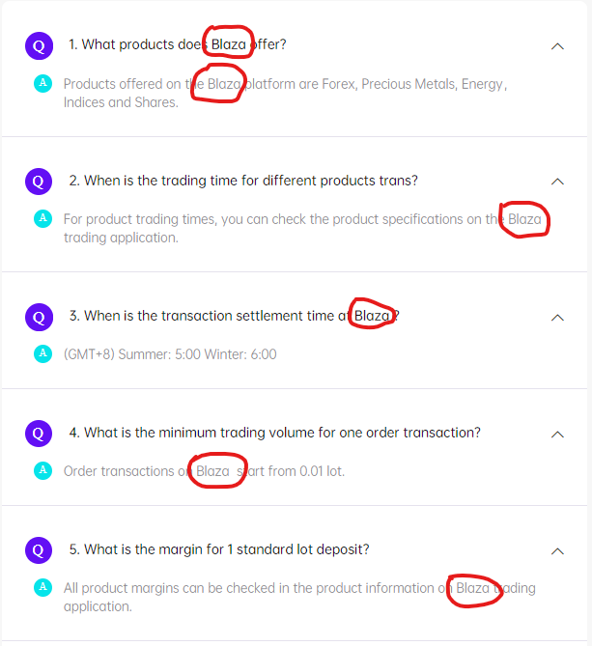

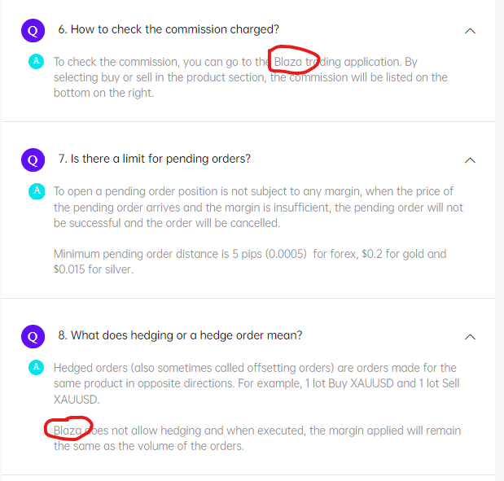

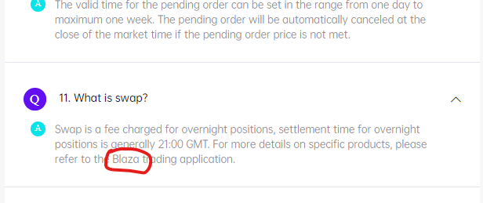

Deposit& Withdraw部分

1. 全部红笔圈起的文字改为：Trex

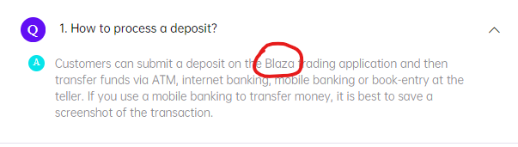

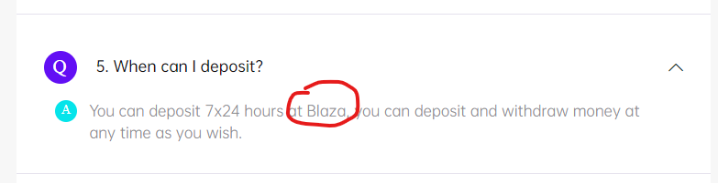

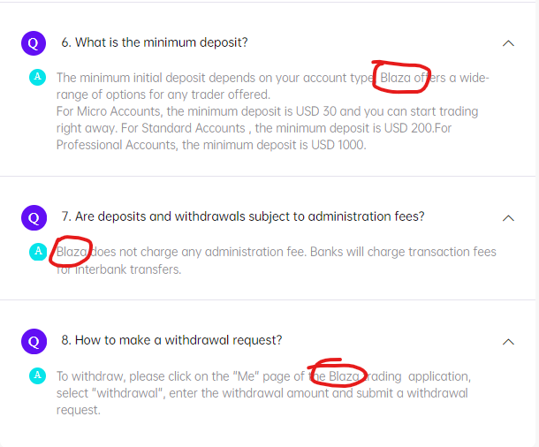

**底部可下载文档**

1. 以下4个可下载文文件依次更改成附件的pdf

